**LAPORAN**

**CE321-A Simulation & Modeling**



**Simulasi Kecepatan DC Motor**

Disusun oleh:

Jovanko Kenshian - 00000032025

Ryukin Aranta Lika - 00000029240

**PROGRAM STUDI TEKNIK FISIKA**

**FAKULTAS TEKNIK & INFORMATIKA**

**UNIVERSITAS MULTIMEDIA NUSANTARA**

**2019**

1. **TUJUAN PEMBUATAN SIMULASI**

Tujuan pembuatan simulasi ini adalah untuk mengetahui kecepatan rotasi roda jika diberikan voltase sebesar 1 V dan 2 V. Simulasi ini juga dilakukan untuk mengetahui relasi anatara kecepatan rotasi dengan besarnya nilai-nilai variabel yang diberikan.

1. **PEMBUATAN MODEL**

Circuit yang akan dibuat dapat dilihat pada gambar dibawah ini:

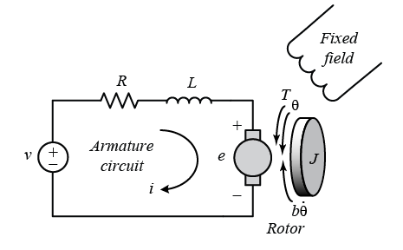

FIgure 2. 1 Circuit DC Motor

Sistem Circuit diatas dapat dimodelkan dengan menjumlahkan besar torque yang mempengaruhi inertia rotor dan dengan hasil integral dari percepetan untuk mendapatkan besar kecepatan rotor. Dari teori kirchoff dan newton didapatkan persamaan dibawah ini:

)

J = Besar Inertia Rotor

b = Besar gaya gesekan berlawanan pada rotor

Ke = Besar gaya gerak listrik

Kt = Besar gaya torque motor

R = Besar Resistansi Listrik

L = Besar Induktansi Listrik

V = Besar Voltase Input

Karena pada unit SI besar gaya torque motor (Kt) mendekati besar gaya gerak listrik (Ke), maka variabel K digunakan untuk nilai Kt dan Ke.

Dari rumus yang didapatkan diatas, circuit dimodelkan pada simulink seperti dibawah ini.

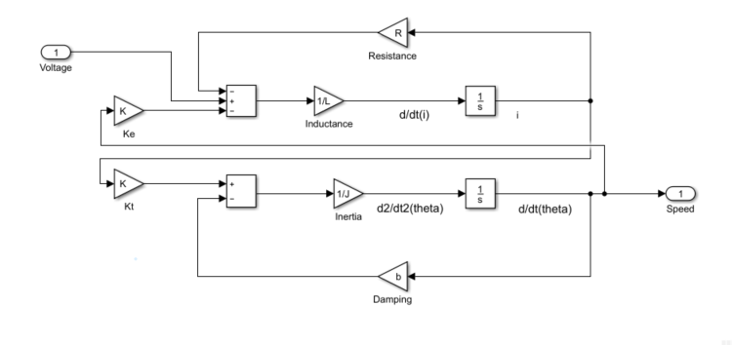

FIgure 2. 2 Pemodelan dari sistem circuit DC Motor

1. **PENGOLAHAN DATA DAN ANALISIS**

Untuk mengetahui besar kecepatan rotasi roda, Parameter pada model harus diberikan nilai terlebih dahulu. Nilai yang diberikan adalah:

* J = 0.01
* b = 0.1
* K = 0.01
* R = 1
* L = 0.5

Hasil dari nilai parameter tersebut dapat dilihat dibawah ini:

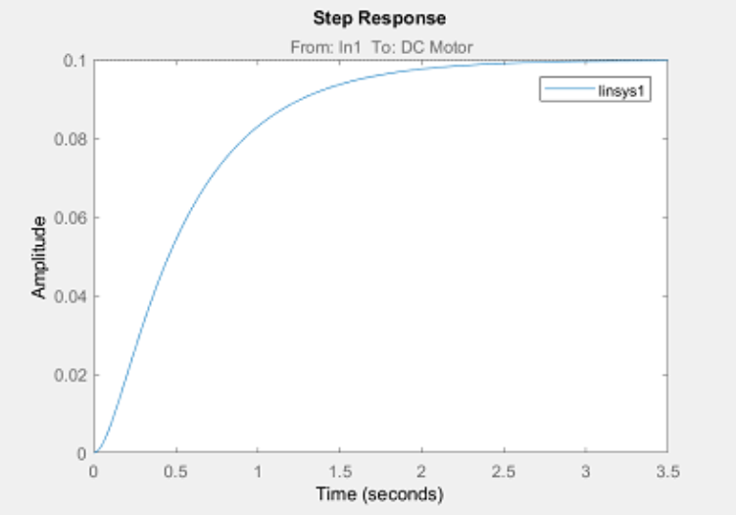

Figure 3. 1 Besar perubahan kecepatan rotasi

Didapatkan bahwa dengan input sebesar 1 voltase dan nilai parameter diatas, besar kecepatan rotasi roda akan terus membesar sampai 0.1 di detik ketiga.

Nilai 1 V kemudian diubah menjadi 2 V untuk mengetahui efek besar voltase dengan kecepatan rotasi. Hasil dapat dilihat pada gambar dibawah ini.

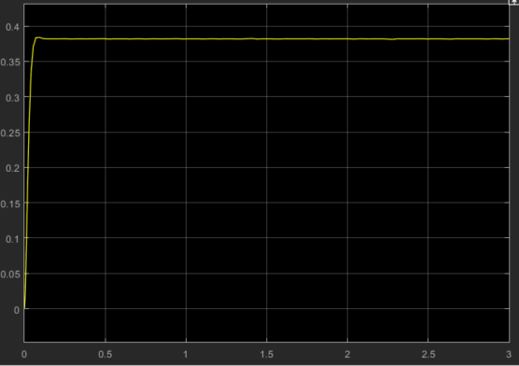

Figure 3. 2 Hasil kecepatan rotasi jika input dibuat menjadi 2 V

Dari simulasi ini, didapatkan bahwa besar kecepatan rotasi akan semakin besar jika nilai voltase dinaikkan

Dilakukan juga simulasi untuk mengetahui efek nilai K pada kecepatan rotasi roda. Untuk mengetahui efek tersebut, nilai K divariasikan dari 0.1-5. Hasil dari simulasi dapat dilihat pada gambar dibawah ini:

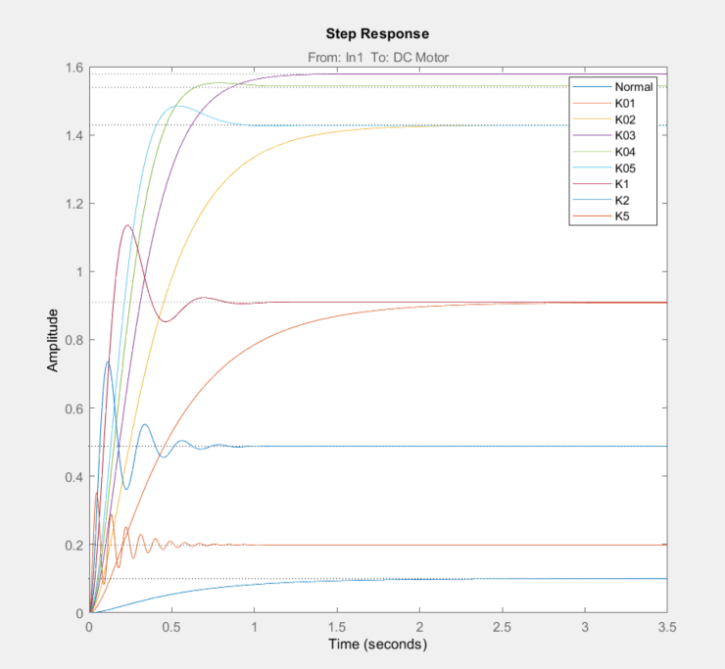

Figure 3. 3 Besar perubahan kecepatan rotasi dengan nilai K divariasikan

Dari gambar diatas dapat dilihat bahwa semakin besar nilai K, semakin tidak stabil perubahan kecepatan rotasi roda. Nilai K terbesar yang menghasilkan kecepatan rotasi roda yang terus membesar dengan stabil adalah 0.3. Dapat dilihat bahwa jika nilai K dibesarkan terus menerus, kenaikan kecepatan rotasi roda akan semakin tidak stabil dan menurun. Hal ini disebabkan karena besar kecepatan rotasi roda dipengaruhi oleh nilai K dan perkalian antara nilai kecepatan rotasi dengan b. Jadi semakin menjauhnya nilai K dari nilai b, semakin tidak stabilnya kenaikan nilai kecepatan rotasi. Agar nilai kecepatan rotasi dapat stabil kembali, nilai b harus diubah agar lebih besar dari nilai *1/3. Tetapi juga harus diingat bahwa semakin besar nilai b, semakin kecil kecepatan rotasi yang dapat dicapai. Didapatkan juga bahwa jika nilai K semakin menjauhi besar input voltase, besar nilai kecepatan rotasi juga berkurang. Besar kecepatan rotasi sewaktu nilai b dibuat menjadi 5/3 dapat dilihat dibawah ini.

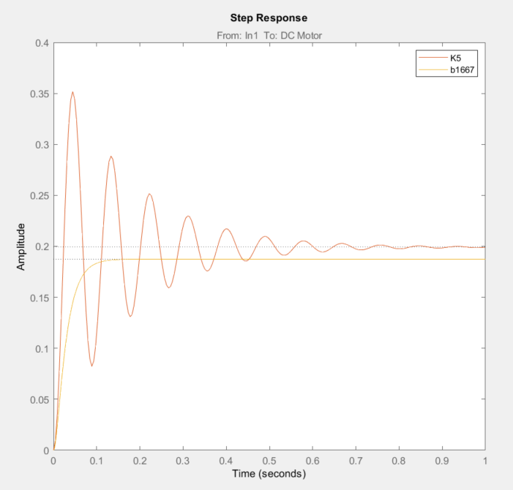

Figure 3. 4 Besar kecepatan rotasi sewaktu nilai b = K*1/3

1. **KESIMPULAN**

Secara kesimpulan, besar kecepatan rotasi dipengaruhi oleh besar input voltase. Semakin besar voltase yang diberikan, semakin besar kecepatan rotasi yang akan dihasilkan. Didapatkan juga bahwa jika nilai K dibesarkan sampai jauh berbeda dengan nilai b, kenaikan kecepatan rotasi akan semakin tidak stabil. Agar kenaikan kecepetan rotasi tetap stabil, nilai b harus dibuat lebih besar dari 1/3 nilai K.